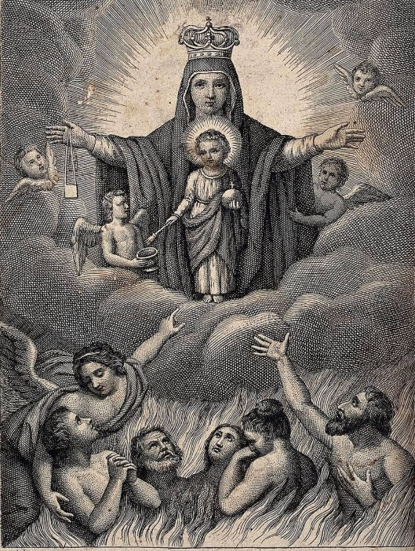
St. John's Minden & Holy Family Heartwell
Vol. 11 # 42, November 5th 2023:
Thirty First Sunday in Ordinary Time

Pastor: Fr. Evan Winter
P.O. Box 245
624 N. Garber
Minden NE 68959
fr.evan-winter@lincolndiocese.org
Land: (308) 832-1245
(402) 314-1828 (cell).

November 8th is the 2nd Wednesday of the month. PCCW meets at 7 p.m. for their Christmas Party; all women of the parish are invited to come with a gift and an appetizer. The Knights of Columbus meet at 8 p.m.
November is dedicated to praying for the poor souls in Purgatory.
Eternal rest grant unto them, O Lord, and let perpetual light shine upon them. May all the souls of the faithful departed, through the mercy of God, rest in peace. Amen.

Check the parish Facebook page for details on the Blaze fundraiser banquet to benefit All Saints Catholic Church and School in Holdredge November 10th.

There will be altar boy training during CCD on November 29th. If your son has already made his First Communion, please encourage him to consider serving Our Lord in this special way.

The next finance council meeting is December 11th

The Bishop’s Appeal for Vocations continues!

Intentions for the week of November 6th to November 12th
Monday 7 a.m.: _____ Frank and Florence Pantenburg
Tuesday 8 p.m.: _____ Robert and Shirley Chrystal
Wednesday 7 a.m.: ____ Maureen Horan
Thursday 7 a.m.: Mike Horan
Friday 7 a.m.: _____ _____ Iniguez Jauregui Family
Saturday 8:30 a.m.: Fr. John Keefe
Saturday 5:30 p.m.: Mike Horan
Sunday Heartwell 8:30 a.m.: _ __________ Eugene and Rose Ryan
Sunday 10:30:___________ _____ People of God
Sunday 12:30:___________ _____ Colin Schwenka

San Juan Bautista, Minden
& Sagrada Familia, Heartwell
Vol. 11 # 42 5 de Noviembre 2023
Domingo 31ª en tiempo ordinario

Párroco: Padre Evan Winter
P.O. Box 245
624 N. Garber
Minden NE 68959
fr.evan-winter@lincolndiocese.org
Teléfono: (308) 832-1245
(402) 314-1828 (celular)

8 de noviembre es 2ª miércoles del mes. PCCW es a las 7 p.m. con su fiesta de navidad; mujeres son invitadas a venir con un regalito y una comidita. Caballeros de Colon es a las 8 p.m.
Dedicamos el mes de noviembre para orar las almas pobres en Purgatorio.
Dale, Señor el descanso eterno. Brille para ellos la luz perpetua. Descansen en paz. Amén

Mira la página de Facebook por detalles del banquete Blaze para el beneficio de parroquia y escuela de All Saints en Holdredge el 10 de noviembre.

Habrá entrenamiento para los monaguillos durante la clase de CCD en el 29 de noviembre. Si su hijo ya ha hecho su Primer Comunión, por favor animarlo a considerar servir al Señor en esta manera.

La próxima reunión del consejo de finanzas es el 11 de diciembre.

La Campana por las Vocaciones continua.

Intenciones: semana de 6 de noviembre a 12 de noviembre
Monday 7 a.m.: _____ Frank y Florence Pantenburg
Tuesday 8 p.m.: _____ Robert y Shirley Chrystal
Wednesday 7 a.m.: ____ Maureen Horan
Thursday 7 a.m.: Mike Horan
Friday 7 a.m.: _____ _____ Familia Iniguez Jauregui
Saturday 8:30 a.m.: Fr. John Keefe
Saturday 5:30 p.m.: Mike Horan
Sunday Heartwell 8:30 a.m.: _ __________ Eugene y Rose Ryan
Sunday 10:30:___________ _____ Pueblo de Dios
Sunday 12:30:___________ _____ Colin Schwenka

